 | COLÉGIO PEDRO II - UNIDADE SÃO CRISTÓVÃO III  3ª SÉRIE – MATEMÁTICA – PROFº MARCOS  www.professorwaltertadeu.mat.br

APROFUNDAMENTO 04

1) Qual é a soma dos dígitos da representação do produto 2²⁰⁰⁰.5²⁰⁰³?
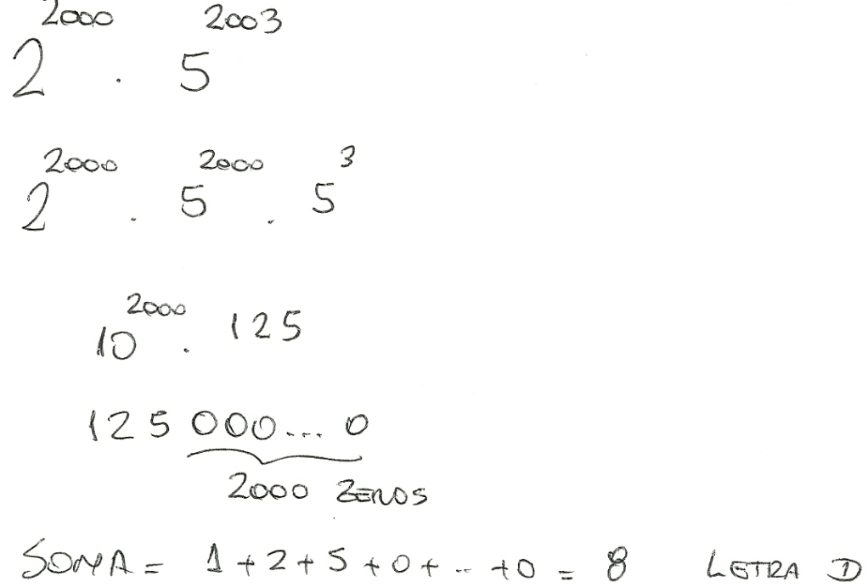
a) 4
b) 5
c) 6
d) 8
e) 10

Solução.

2) Se x + y = 8 e x.y = 15, qual é o valor de x² + 6.x.y + y²?
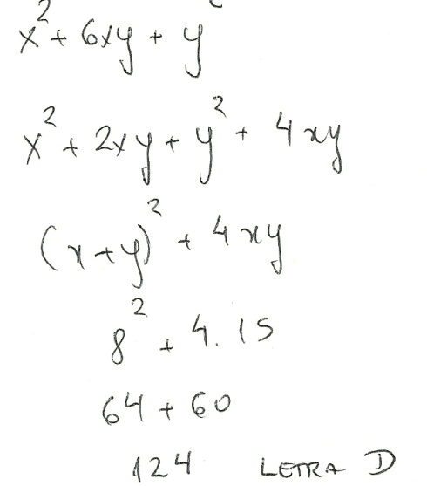
a) 64
b) 109
c) 120
d) 124
e) 154

Solução.

3) (UFSM) A figura mostra um esboço do gráfico da função y=a^{x} + b, com a, b ∈ IR, a > 0, a ≠ 1 e b ≠ 0. Então, o valor de a²-b² é:
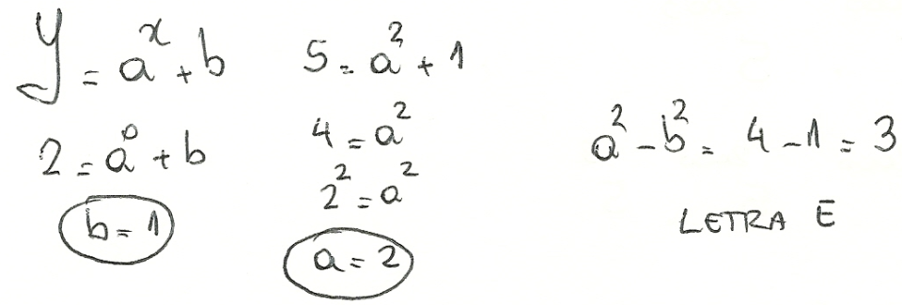
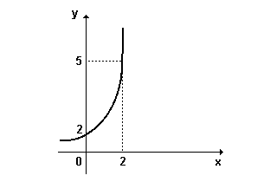
a) -3
b) -1
c) 0
d) 1
e) 3

Solução.

4) (UNIFOR) Se uma função f, de IR em IR, é definida por:
Então é verdade que:
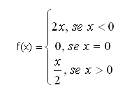
a) f(-1) = $\frac{−1}{2}$
b) f($\sqrt{3}$) = $\frac{−\sqrt{3}}{2}$
c) f($π$) = $\frac{π}{2}$
d) f(5) = -10
e) f(-4) = 8

Solução.
Letra C

5) Numa função f tal que f(x+2) = 3f(x) para todo x real, sabe-se que f(2) + f(4) = 60. Calcule f(0).
Solução.
x = 0 ⇒ f(2) = 3f(0)
x = 2 ⇒ f(4) = 3f(2) = 9f(0)
3f(0) + 9f(0) = 60 ⇒ 12f(0) = 60 ⇒ f(0) = 5

6) Considere as funções com domínio nos números reais dadas por $f(x)=3x²−x+5$ e $g(x)=−2x+9$.
a) Calcule o valor de $\frac{f(0)+g(1)}{f(1)}$ b) Determine o valor de x tal que f(x) = g(x).
Solução. Calculando as imagens sob as funções e igualando as imagens de “f” e “g”, temos:

a) $\begin{aligned}\left\{f(0)=3\text{.}(0)^{2}−(0)+5=5 | \right.\left\{f(1)=3\text{.}(1)^{2}−(1)+5=3−1+5=7 | \right.\end{aligned}$.

b) $\begin{aligned}f(x)=g(x)⇒3x²−x+5=−2x+9⇒3x²−x+5+2x−9=0⇒3x²+x−4=0⇒ \\ ⇒x=\frac{−1±\sqrt{1^{2}−4(3)(−4)}}{2(3)}=\frac{−1±\sqrt{1+\text{48}}}{6}=\frac{−1±\sqrt{\text{49}}}{6}⇒\begin{aligned}\left\{x=\frac{−1+7}{6}=\frac{6}{6}=1 | \right.\end{aligned} \\ \end{aligned}$.

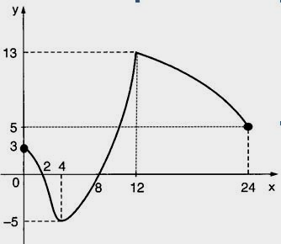
7) Observe a função f cujo gráfico está representado,
a) indique o domínio e a imagem de f.

b) indique os intervalos onde f é crescente e decrescente.

c) indique os intervalos onde f > 0 e f < 0.

d) calcule o valor de f(0) + f(2) + f(4) + f(8) + f(12) + f(24)

Solução. Observando os valores mostrados no gráfico, temos:

a) Os limites no eixo X vão de 0 a 24. Logo, $D(f)=\left[0,\text{24}\right]$. O gráfico está verticalmente limitado entre os valores -5 e 13. Logo, $\text{Im}(f)=\left[−5,\text{13}\right]$.

b) Os valores x = 2 e x = 8 indicam locais onde o gráfico muda a direção. Temos:

i) a função é crescente no intervalo $\left[4,\text{12}\right]$ ii) decrescente nos intervalos $\left[0,4\right]$ e $\left[\text{12},\text{24}\right]$.

c) Os pontos onde a função intercepta o eixo X representam as raízes, isto é, os pontos de ordenada nula ou ainda os pontos onde a função se anula. A função é positiva, (gráfico acima do eixo X), f > 0, ou negativa (gráfico abaixo do eixo X), f < 0. Temos:

i) f > 0 nos intervalos $]0,2[$ e $]8,\text{24}[$. ii) f < 0 no intervalo $]2,8[$.

d) Identificando os valores no gráfico, temos:

$f(0)+f(2)+f(4)+f(8)+f(\text{12})+f(\text{24})=3+0+(−5)+0+\text{13}+5=\text{16}$.

8) A empresa de telefonia celular ABC oferece um plano mensal para seus clientes com as seguintes características:
- Para um total de ligações de até 50 minutos, o cliente paga um valor fixo de R$40,00;
- Se os 50 minutos forem excedidos, cada minuto de excesso será cobrado pelo valor de R$1,50 (além dos R$40,00 fixos).
a) Determine o valor pago por um cliente que utilizou o celular por 74 minutos em certo mês.
Solução. Se o cliente utilizou 74 minutos, então foram ultrapassados (74 – 50) = 24 minutos. Logo o cliente pagará: $R\$\text{40},\text{00}+\text{24}×R\$1,\text{50}=R\$\text{40},\text{00}+R\$\text{36},\text{00}=R\$\text{76},\text{00}$.
b) Em certo mês, utilizando o plano descrito acima, o valor a ser pago por um cliente foi de R$101,50. Determine quantos minutos foram utilizados.
Solução. Considerando “t” o número de minutos além dos 50 minutos, a equação que representa esta situação é R$101,50 = R$40,00 + t x R$1,50.

Resolvendo, temos: $\text{101},5=\text{40}+1,5\text{.}t⇒1,5t=\text{101},5−\text{40}⇒t=\frac{\text{61},5}{1,5}=\text{41}\text{min}$. Logo, foram utilizados no total (50 + 41) = 91 minutos.
9) Uma função é constante. Se f(π) = π, então f(2) vale:
a) π
b) 2π
c) π²
d) π + 2
e) 2

Solução. Como a função é constante, f(x) = π. Logo, f(2) = π.

10) Na figura abaixo as medidas estão em centímetros.
Sendo G o baricentro do triângulo ABC, então o valor de x + y + z é:
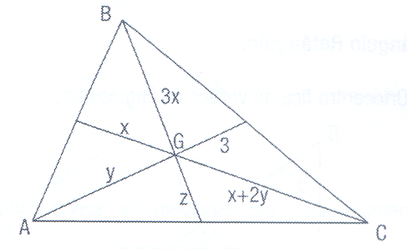
a) 20
b) 25
c) 30
d) 36
e) 40

Solução.
y = 6 ⇒ x + 2y = 2x ⇒ x = 2y ⇒ x = 12
3x = 2z ⇒ 36 = 2z ⇒ z = 18
x + y + z = 36
Letra D

11) Na figura abaixo M é o ponto médio de AB.
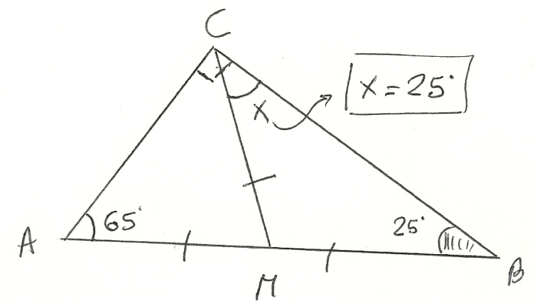
A medida do ângulo x é:
a) 20°
b) 25°
c) 30°
d) 35°
e) 40°

Solução.

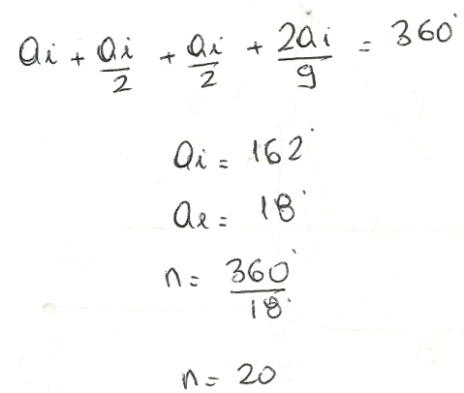
12) Determinar o número de lados de um polígono regular ABCDE... sabendo que as bissetrizes AP e CP dos ângulos A e C formam um ângulo que vale $\frac{2}{9}$ do seu ângulo interno.
Solução.
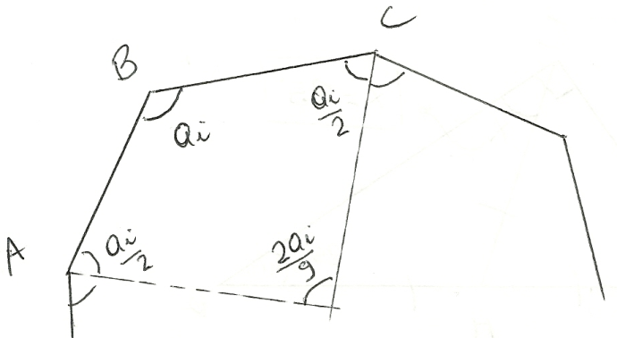

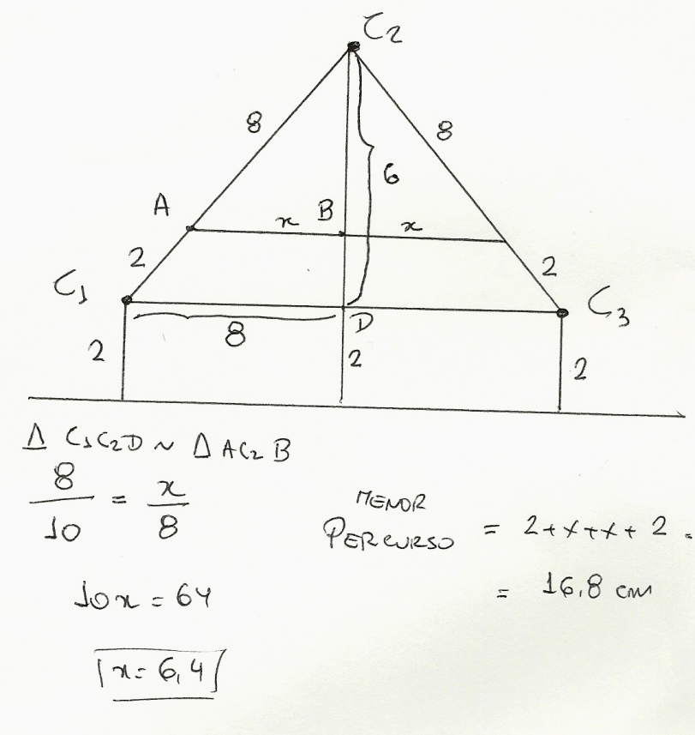
13) (UFRJ) Três goiabas perfeitamente esféricas de centros C₁, C₂ e C₃ e raios 2 cm, 8 cm e 2 cm estão sobre uma mesa tangenciando-se como sugere a figura. Um bichinho, que está no centro da primeira goiaba, quer se dirigir para o centro da terceira pelo caminho mais curto. Quantos centímetros percorrerá?
Solução.

14) (UNESP) Uma gangorra é formada por uma haste rígida AB, apoiada sobre uma mureta de concreto no ponto C, como na figura. Quando a extremidade B da haste toca o chão, a altura da extremidade A em relação ao chão é:
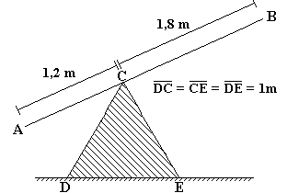
a) $\sqrt{3}$ m
b) 3/$\sqrt{3}$ m
c) (6$\sqrt{3}$)/5 m
d) (5$\sqrt{3}$)/6 m
e) 2$\sqrt{3}$ m
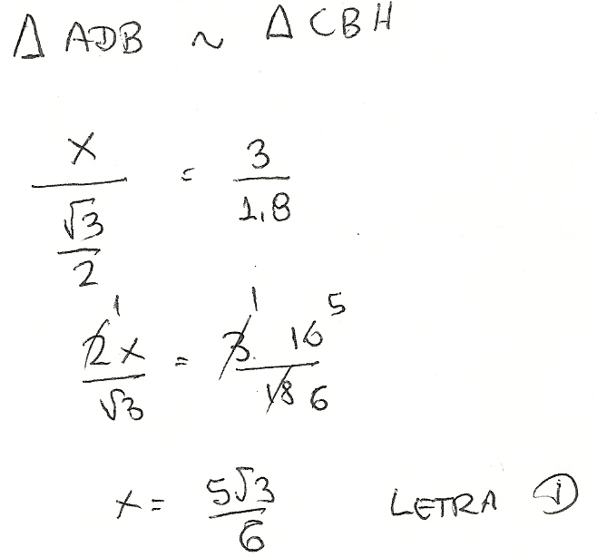
Solução.
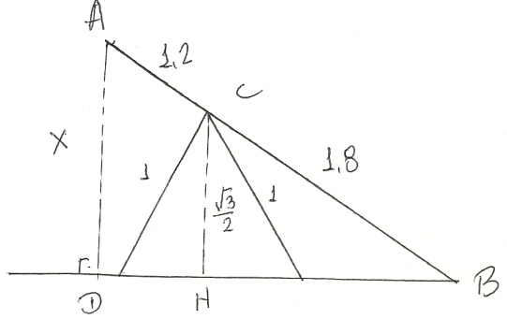

15) As bases de um trapézio medem 8 cm e 12 cm, respectivamente, e a altura 4 cm. A que distância da base menor fica o ponto de encontro das retas-suportes dos lados não-paralelos?
a) 8 cm
b) 12 cm
c) 16 cm
d) 4 cm
e) 6 cm
Solução.
